Documento de especificação do instalador de projetos github Tevec

Sumário

Introdução 1

Funcionalidades 1

Objetivo 1

Estrutura 1

1. Classes: 1

2. Métodos: 1

Regras2

Acesso2

# Introdução

Neste local deve vir uma introdução.

# Solicitação

Neste local deve vir o objetivo do sistema.

# Funcionalidades

Neste local deve ser listadas todas as funcionalidades do sistema.

# Estrutura

Para a utilização do sistema um conjunto de métodos são usados.

## Classes:

* 1. Principal:

Detalhe o funcionamento da classe e suas caracteristicas aqui.

## Métodos:

* 1. __init__():

Detalhe o funcionamento do método e suas caracteristicas aqui.

O método não possui parâmetros.

|  |  |
| --- | --- |
| **Detalhe** | Exemplo de detalhes 1. |
| **Código** | # Atualizar versao do python  for indice, valor_parametro in enumerate(lista_parametros):  if valor_parametro == '--atualizar-python':  concluido = Instalador.atualizarVersaoPython(self, lista_parametros[indice + 1])  exit() |
| **Detalhe** | Exemplo de detalhes 2. |
| **Código** | # Atualizar versao do python  for indice, valor_parametro in enumerate(lista_parametros):  if valor_parametro == '--atualizar-python':  concluido = Instalador.atualizarVersaoPython(self, lista_parametros[indice + 1])  exit() |
| **Detalhe** | ... |
| **Código** | ... |

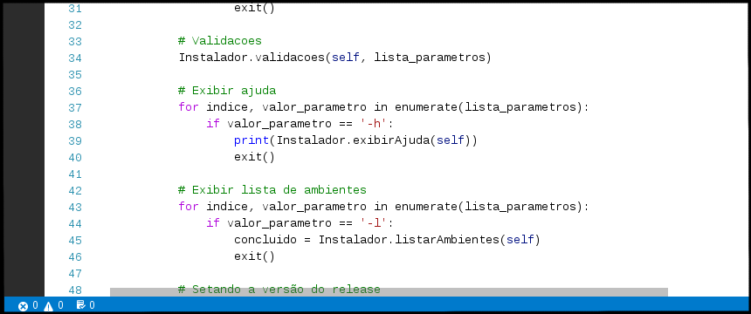Imagem1 (sequêncial) – Descrição da imagem

# Regras

Neste local deve ser inserida as regras.

# Utilização

Neste local deve ser inserido os passos para a utilização.